令和５年３月発行 第10８号
中部普及だより

大阪市､守口市､枚方市､八尾市､寝屋川市､大東市､柏原市､門真市､東大阪市､四條畷市､交野市
６次産業化推進によるブランド化支援に向けて
～ 農産加工研修会の開催 ～
中部管内では都市部の立地を活かし、ぶどう等の生産者が、摘み取り園・直売所などの観光要素を取り入れた経営に取り組んでいます。そのような農業者の方に聞き取り調査を行ったところ、お客様にもっと喜んでもらいたい、ファンを作りたいなどの意向が強く、加工品づくりへの関心が高いことが分かりました。
そこで農の普及課では、加工品導入によるブランド力向上を目指す農業者を支援するため、（地独）大阪府立環境農林水産総合研究所、柏原市、JA大阪中河内と連携し、農産加工研修会を１０月２１日（金）に開催し、25名の農業者が参加しました。

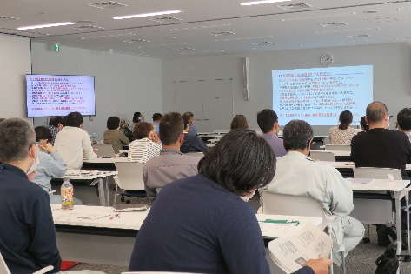
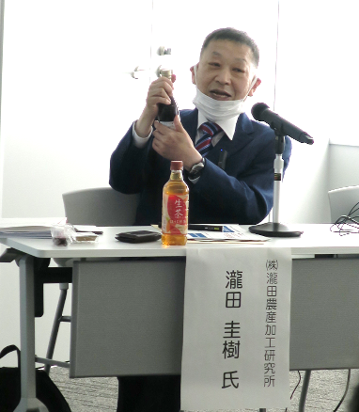
前半は、農産開発コンサルタントとして農業者の６次産業化の商品開発に携わられている、㈱瀧田農産加工研究所 代表取締役社長 瀧田圭樹氏に、自社製造よりも比較的加工品導入のハードルが低い委託製造（以下、OEM）を利用した加工品導入手法をお話頂きました。また参加者の皆さまには、OEMで作られたぶどうの加工品も試食いただきました。
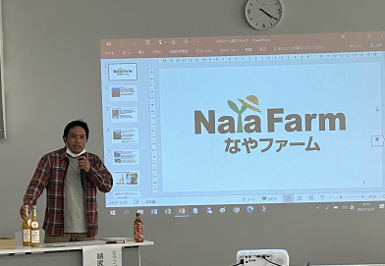
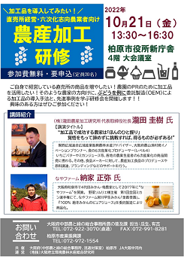
後半は、OEMでみかんジュースを商品化されている、なやファーム（和泉市）の納家正弥氏に、経営内容、加工品づくりを始めた経緯、加工品づくりで楽しかったことや困ったことなど、加工品づくりの経験談などについてご紹介いただきました。
参加者からは、「何から手をつけたら良いのか悩んでいたが、よくわかった」、「みかん農家さんの話は、ぶどう農家と通じるところもあって良かった」などの感想が寄せられました。
農の普及課では、引き続き、６次産業化に取り組む農業者を支援していきます。
国版肥料価格高騰対策のごあんない
重要
みなさま、昨年実施した大阪府肥料高騰対策の申請はされましたか？
続いて、令和５年４月から国の肥料高騰対策支援事業の申請が始まります！
事業の概要
○申請期間
令和５年４月から５月頃まで
（参加農業者から取組実施者への申込み期間）
○支援内容
化学肥料低減の取組みを行った上で前年度から増加した肥料費について、
その７割を支援金として交付します。令和４年６月から令和５年５月に購入した
肥料（令和４年の秋肥と令和５年の春肥として使用する肥料）が対象です。

▲大阪府HP

※申請方法・申請開始日等の最新情報は大阪府HPを、
事業の詳細については農林水産省HPをご確認ください。

地域の子供たちに 麦踏み体験を！
～ 四條畷市 下田原ファーム合同会社の取組み ～
のどかな農村風景の広がる四條畷市下田原地区の担い手として、1月に設立された下田原ファーム合同会社（以下、ファーム）は、今年度から地元産小麦を使ったパンづくりを目指して、１３ａで小麦（せときらら）を試作しています。
今回ファームでは、この機会を活用して地元産小麦の機運を高めるため、地域の子供たちを麦踏み体験に招待しました。
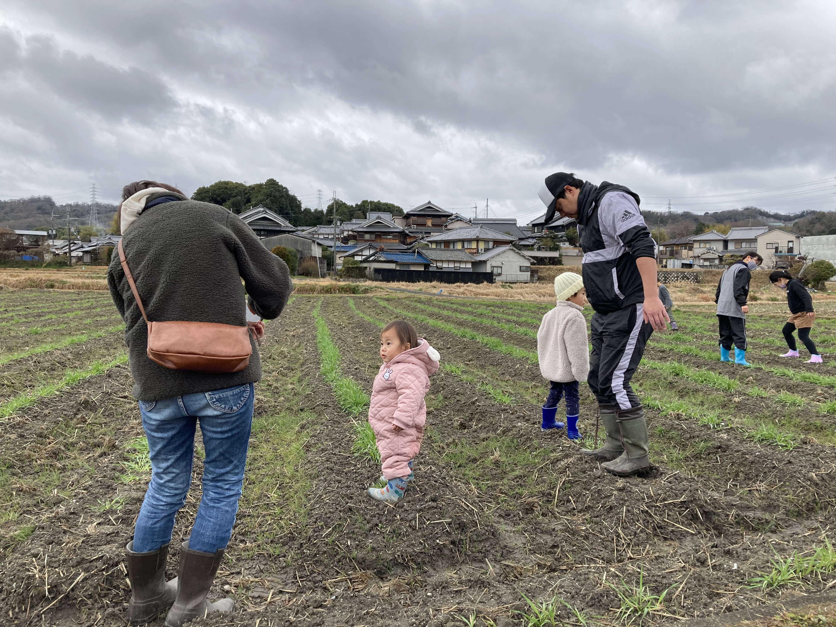
1月15日、麦畑にやってきた14人の子供たちは、小麦の種子を手に取りながら、麦の種類や水稲との違い、麦踏みの大切さ、麦踏みの方法などの話に耳を傾けた後、前日の雨で少しぬかるんでいる麦畑に怯むことなく、初めての麦踏みに喜々とした歓声を上げていました。
小麦は順調に生育すると6月に収穫期を迎えます。
今後、ファームは関係機関や地元の製パン業者や販売業者などと地元産小麦を使ったパンづくりに取り組む予定です。
来年は、子供たちに地元産小麦を使ったパ
ンを食べてもらいたいとファームは期待に胸
を膨らませています。
▲みんなで麦踏み体験
大阪府中部農と緑の総合事務所 〒581-0005 八尾市荘内町2-1-36 中河内府民センタービル内
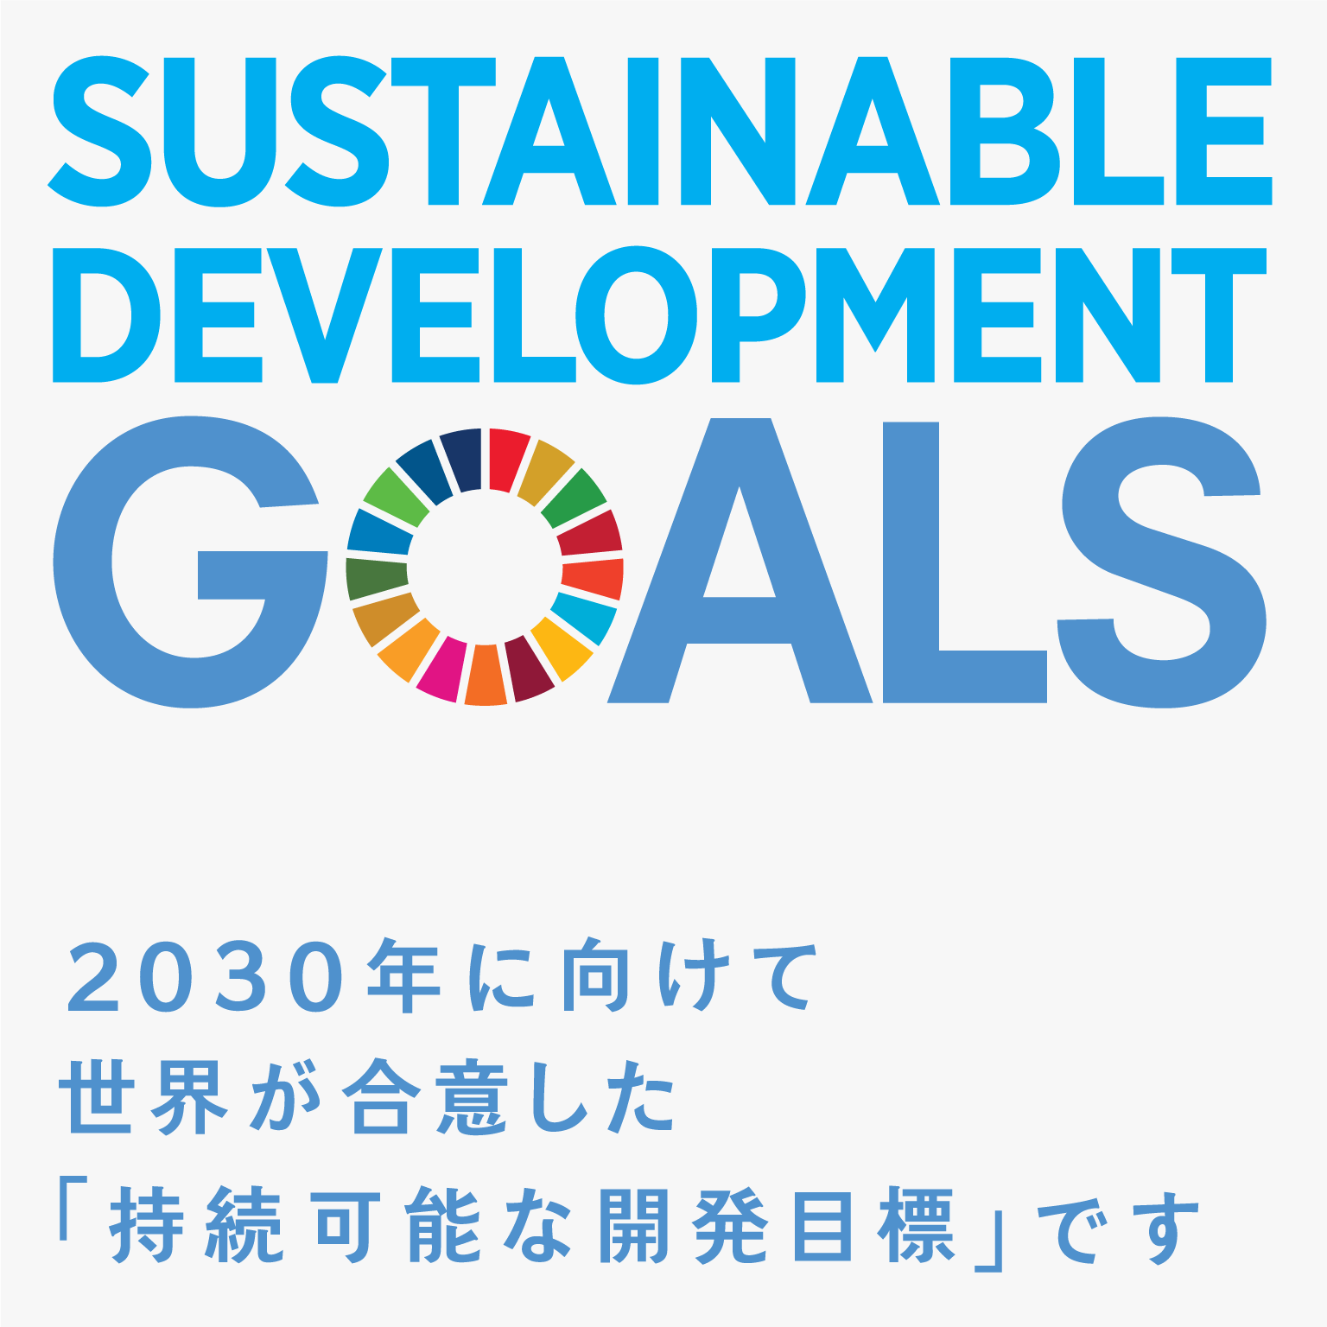
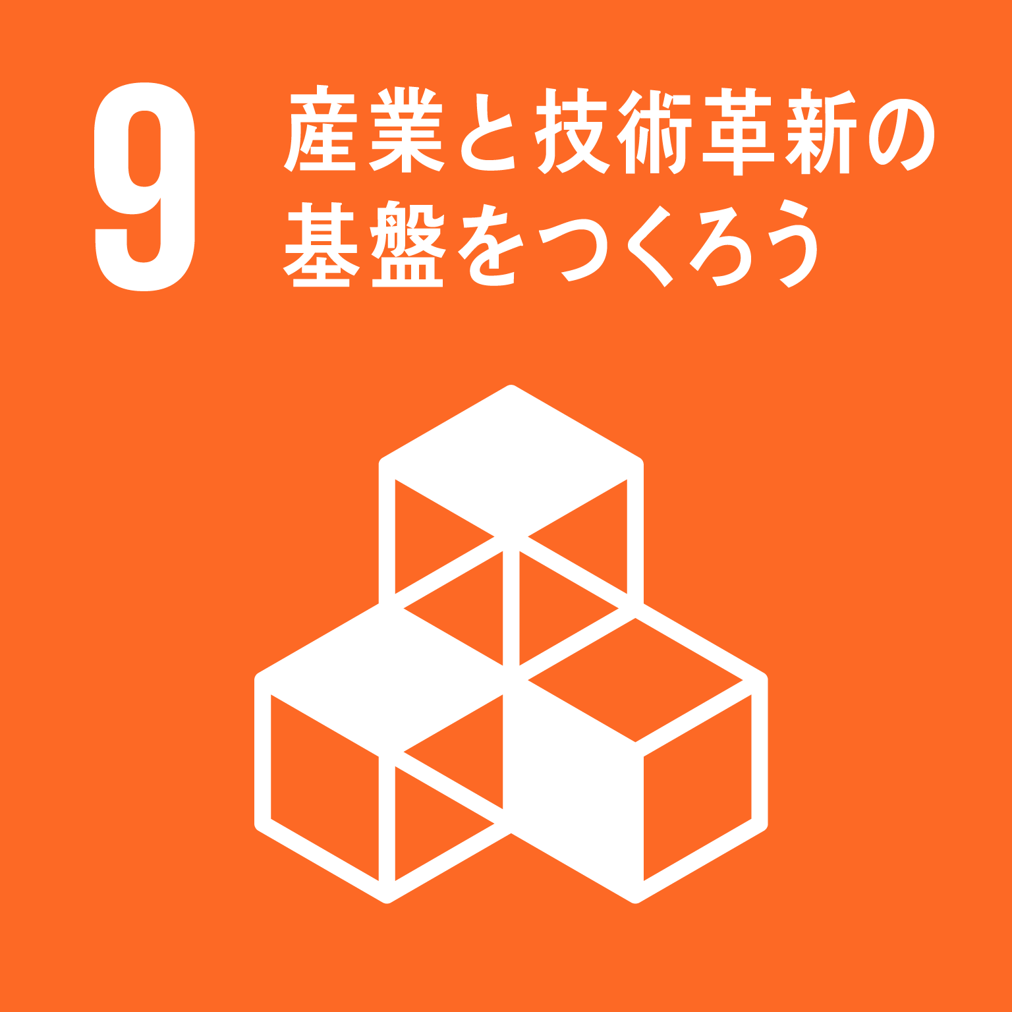
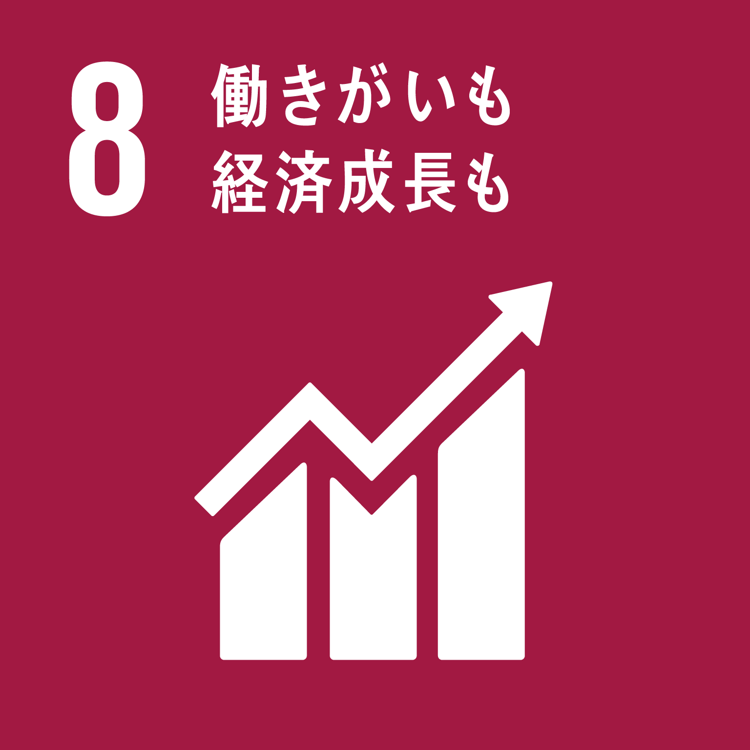
TEL 072(994)1515 FAX 072(991)8281
ホームページ(PC・スマートフォン対応)
https://www.pref.osaka.lg.jp/chubunm/chubu_nm/

